管理体系审核记录表
过程与活动、  抽样计划 | 涉及  条款 | 受审核部门：新建宁河区桥北新区足球场工程项目现场 项目负责人：尚用行 陪同：陈立娟 | 判定
过程与活动、  抽样计划 | 涉及  条款 | 审核员：赵丽萍 审核时间：2023.1.4 | 判定
过程与活动、  抽样计划 | 涉及  条款 | 审核条款：  Q:7.1.3/7.1.5/8.5；  E:6.1.2/8.1;  O:6.1.2/8.1.1/8.1.2; | 判定
项目情况 |  | 项目名称：新建宁河区桥北新区足球场工程项目。  委托方：天津市宁河区体育局；  受托方：天津市东方瑞祥工程咨询有限公司  服务类别：全过程项目管理；  工程规模: 9394平方米；  工程地点:天津市宁河区桥北新区  工程立项批准文号:宁审批政投【2019】10号  项目负责人：尚用行.
基础设施  监视和测量资源 | Q7.1.3Q7.1.5 | 本项目现场对足球场施工质量、监理工作进行监督管理、运营维护管理。主要以目视为主，无需采用设备工具及监视测量设备； | Y
项目管理控制 | Q8.5 | －－新建宁河区桥北新区足球场工程项目  现场查看，项目现场项目管理人员正在对足球场人造草皮、围栏、步道、绿化等设施进行检查。  检查中发现：球场南侧一处排水沟盖板损坏，后期通知施工单位维修。  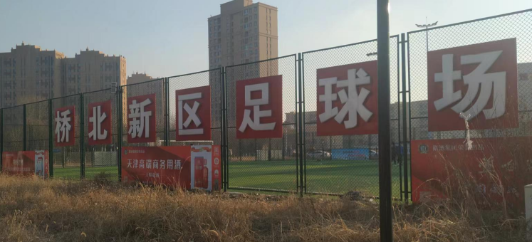  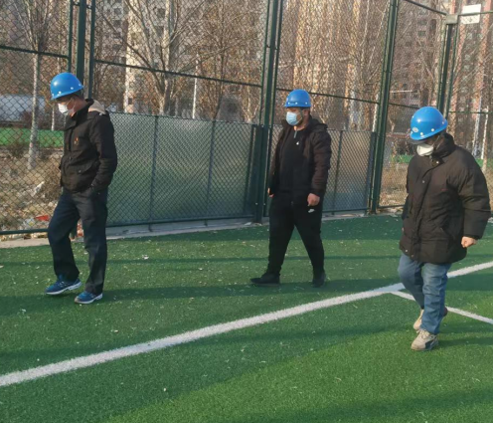  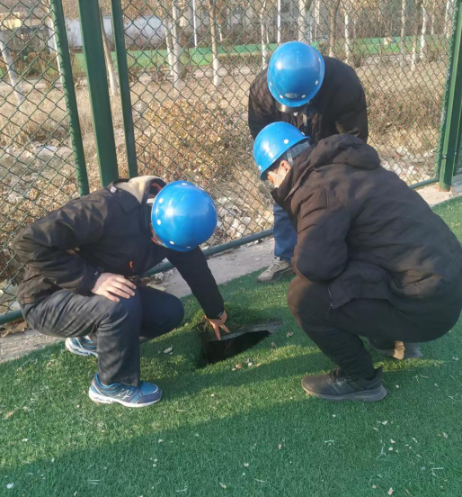  现场情况见现场视频资料。
环境因素、危险源 | EO  6.1.2 | －－策划、编制了《环境因素的识别与评价控制程序》、《危险源辩识、风险评价和风险控制策划程序》。  －－提供的“环境因素识别评价表”53项、“重要环境因素清单”2项， 评价考虑了三种时态现在、过去、将来、三种状态、异常、正常、紧急考虑了法律法规，并进行了评价，用打分法考虑了法规符合性、发生频次、影响范围等, 通过定性判断法，共识别出重大环境因素2项。  对重要环境因素的控制措施包括制定管理制度、监督检查、应急预案、培训等。提供《重要环境因素识别清单》：固体废弃物排放、意外火灾的发生，评价基本合理。  －－提供《危险源辨识、风险评价和控制措施确定控制程序》，对影响职业健康安全的危险源，评价其风险程度及级别，不可接受风险评价的标准和更新的时机,并确定更新不可接受风险因素从而进行有效控制等方面的管理要求进行了规定，满足要求。  提供：识别的“危险源识别、风险评价表”识别出危险源57项，评价内容：序号，作业、活动点，潜在的危害因素，可能导致的事故，作业条件危险性评价，危险等级，是否不可接受风险，现有控制措施等。  识别人：刘丽娜、李平、王佳林等。  涉及的危险源有：计算机辐射，设备损坏漏电引起触电、火灾；电磁辐射人身损害；车辆意外事故等等。  提供的：“危险源识别与风险评价表”， 评价考虑了将来、状态、可能导致的事件，并进行了评价，用打分法考虑了法规符合性、发生频次、影响范围等, 通过是非法，共识别出不可接受风险3项，涉及：触电、火灾及交通伤害，评价符合程序要求及公司的实际情况。对危险源的控制措施包括制定管理制度、监督检查、应急预案、培训等。
运行控制 | E8.1  O8.1.1  8.1.2 | －－本部门应执行的运行控制文件包括：环境管理控制程序、职业健康控制程序、固体废弃物管理规定、对相关方施加影响管理规定、节能降耗管理规定、消防安全管理制度、安全管理制度、车辆管理规定、电脑使用管理办法、服务人员工作规范等。  经负责人介绍，运行控制情况：  办公过程注意节约用电，做到人走灯灭，电脑长时间不用时关机，下班前要关闭电源。  办公过程使用的电器如：空调、电脑、灯具均符合安全设计要求，使用过程注意安全，预防触电，工作时间平均每天8小时；  办公用品按要求由公司综合经营部负责发放，作好记录；  火灾：现场配备了灭火器，定期进行检查记录，外观、压力、保险销检查均合格。  触电：办公区均使用安全电器，灯具离地距离符合要求，定期检查线路、灯具、电器等的安全性能，经常对员工进行安全用电知识宣贯，确保安全用电，无触电事故发生。  汽车尾气：使用高标号燃油降低汽车尾气有害气体的排放，定期对车辆进行检定，避免事故、尾气达标排放等。  办公过程产生的固废按综合经营部要求放到指定地点，定期处理，现场无混放现象；定期对办公环境安全进行检查，均符合要求。

说明：不符合标注N

